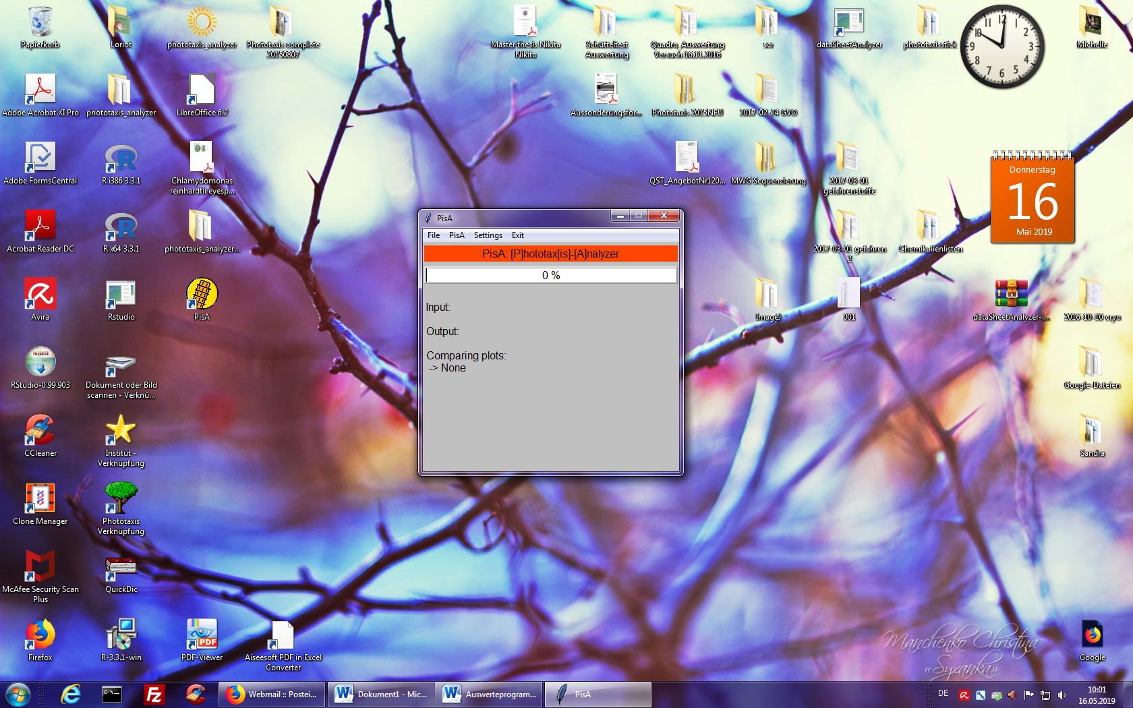Name des Programmes: PisA   
(Desktop-Symbol: Schiefer Turm von Pisa)

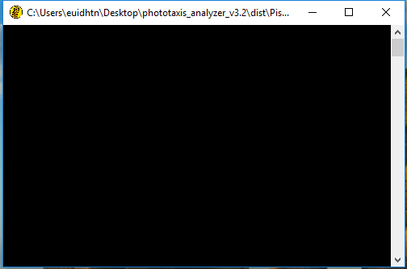Programm öffnen 🡪 2 Fenster öffnen sich (s.rechts.); das obere Fenster ist die eigentliche Benutzeroberfläche, das untere Fenster zeigt mögliche, unerwartete Fehler an, kann aber im normalen Fall ignoriert werden.  
  
Im Programm „Phototaxis-Analyzer“ kann die txt-Datei, welche bei der PTX- Messung erstellt wurde, geladen und ausgewertet werden:   
 *Datasheet (Input) öffnen:*

* File 🡪 Open 🡪 auszuwertende Datei auswählen
* Output (Speicherort) wird automatisch ausgewählt  
  (entspricht dem Ordner, aus dem die Text-Datei stammt), kann aber mit File 🡪 Save auch manuell gesetzt

*PisA 🡪 Compare columns*:

* 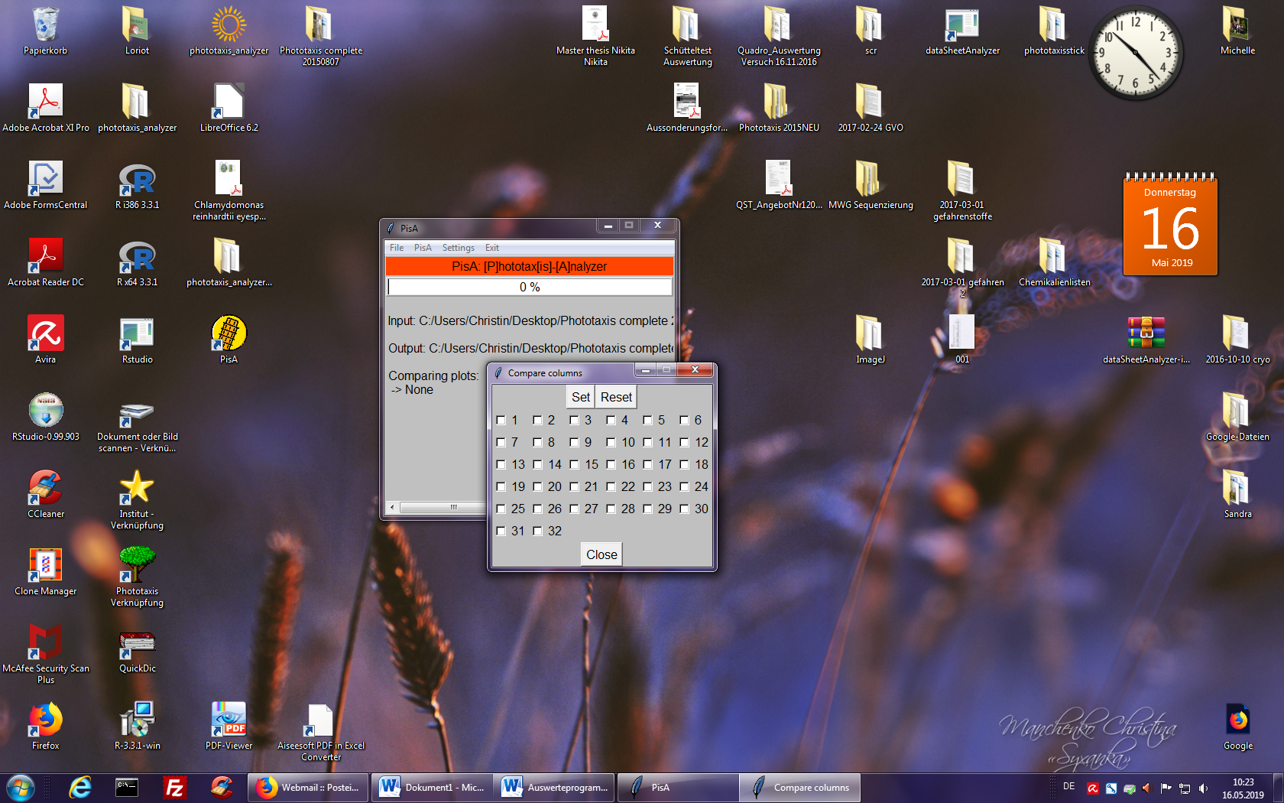Hier können einzelne Kanäle im selben Diagramm dargestellt werden, wenn man diese miteinander vergleichen möchte. Das Programm erstellt darüber hinaus dennoch eine pdf-Datei mit allen Kurven in Einzeldarstellung. Die pdf-Datei für die Kurven, welche verglichen werden sollen, hat zusätzlich die Bezeichnung „_compared“ im Dateiname. Hier werden allerdings keine Perioden im Diagramm mit Zahlenwert dargestellt.
* 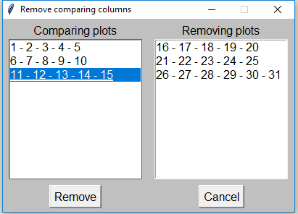PisA 🡪 Compare columns 🡪 miteinander zu vergleichende Kanäle durch Klicken auswählen, mit Set bestätigen; mit Reset werden geklickte Kanäle entklickt
* PisA 🡪 Remove comparing columns 🡪 falsch gesetzte, miteinander zu vergleichende Kanäle können mit einem Doppelklick von dem linken in das rechte Feld geschoben werden, mit Remove werden diese dann entfernt und nicht zusammen in einem Diagramm gesetzt

*Set period*

* Setzt, welche Periode im Diagramm angzeigt werden soll
* Auswahl zwischen Minimum, Maximum oder beiden
* 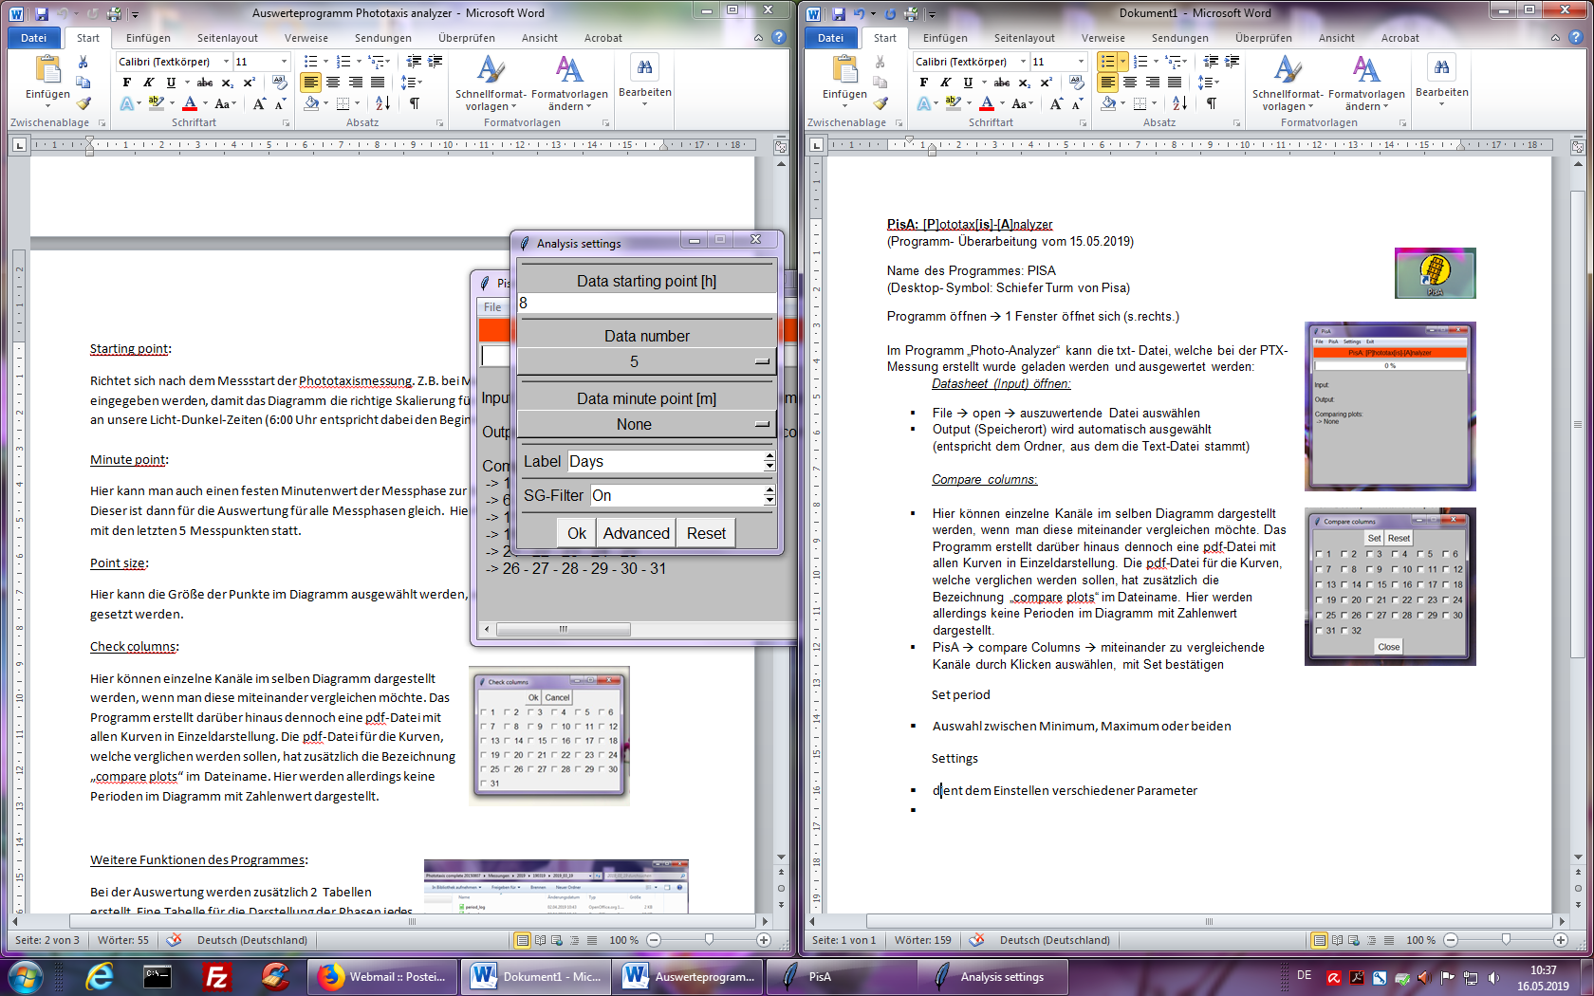PisA 🡪 Set period 🡪 Minimum/ Maximum/ Both

*PisA-Settings*

* *PisA* 🡪 *Settings*
* Dient dem Einstellen verschiedener Parameter für die Analyse
* Data starting point = 12 bei Messstart 18 Uhr
  + Gibt an, um wie viele Stunden die Datenpunkte nach vorne gesetzt werden (Startpunkt)
* Data number = 5 (Verwendung der letzten 5 Datenpunkte)
  + Gibt die Anzahl der letzten Datenpunkte an, die benutzt werden
* Label: Angabe in Stunden oder Tagen
* SG-Filter : glättet die Kurven mit dem Savitzky-Golay-Filter
  + Der SG-Filter ist ein sogenannter Tiefpass-Filter, der für die das Glätten von verrauschten Daten geeignet ist. Die Idee dahinter ist es, für jeden Punkt eine kleinstmögliche Anpassung mit einem Polynom hoher Ordnung über einem ungeraden Fenster gemittelt auf einem Punkt zu machen.
  + Der SG-Filter hat den Vorteil, dass die ursprüngliche Form der Kurve auch nach dem Filtern beibehalten wird; Maxima und Minima werden also nicht weg-gefiltert.

🡪 <https://de.wikipedia.org/wiki/Savitzky-Golay-Filter>

* Reset 🡪 setzt alle Parameter auf ihre ursprünglichen Werte zurück

*Advanced Settings*

* PisA 🡪 Settings 🡪 Advanced
* Dient dem Einstellen spezieller Parameter für die Analyse
* Savitzky-Golay-Filter: Window size
  + 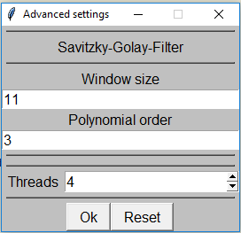Setzt die Fenstergröße, die der SG-Filter benutzen wird
  + Muss eine ungerade Zahl sein
* Savitzky-Golay-Filter: Polynomial order
  + Setzt die Polynomordnung, die der SG-Filter benutzen wird
  + Muss kleiner als „Window size“ sein

🡪 Um „gute“ Ergebniss zu erhalten, sollte die „Window size“ mindestens so groß wie das Quadrat der „Polynomial order“ sein (also z.B. „Polynomial order“ = 3 🡪 „Window size“ >= 9)

* Threads: setzt die Anzahl der Prozessoren, die das Programm benutzen wird
  + Je mehr Prozessoren zur Verfügung gestellt werden, desto schneller ist das eigentliche Programm
  + Allerdings, braucht das Programm auch länger zum Starten, da es erst jedem Prozessor seine Arbeit geben muss
* Reset 🡪 setzt alle Parameter auf ihre ursprünglichen Werte zurück

*Settings*

* dient dem Einstellen allgemeiner Parameter
* Settings 🡪 Header 🡪 gibt an, in welcher Zeile der Datei die Namen der Spalten stehen (angefangen mit 0 = erste Zeile 🡪 1 = zweite Zeile 🡪 2 = dritte Zeile, usw.)
* Settings 🡪 Plot point size 🡪 setzt die Größe der Punkte im Diagramm
* Reset 🡪 settings setzt alle Parameter auf ihre ursprünglichen Werte zurück

*Starten der Messung*

* PisA **🡪** Start analysis 🡪 startet das eigentliche Programm und die Analyse der Daten

*Programm beenden*

* Exit **🡪** Exit PisA 🡪 beendet das Programm
  + Das Programm kann auch über das Schließen des zweiten aufgegangen Fensters beendet werden

*Weitere Funktionen des Programms:*

* Bei der Auswertung werden zusätzlich 2 Tabellen erstellt. Eine Tabelle für die Darstellung der Phasen jedes Laufes („phaseLog“), sowie eine Tabelle, welche nochmal aufgelistet alle Minima und ggf. Maxima enthält („periodLog“)
* Die Datei „plotLog“ enthält die Befehle, welche man dem Programm gegeben hat bzw. dessen Einstellungen.

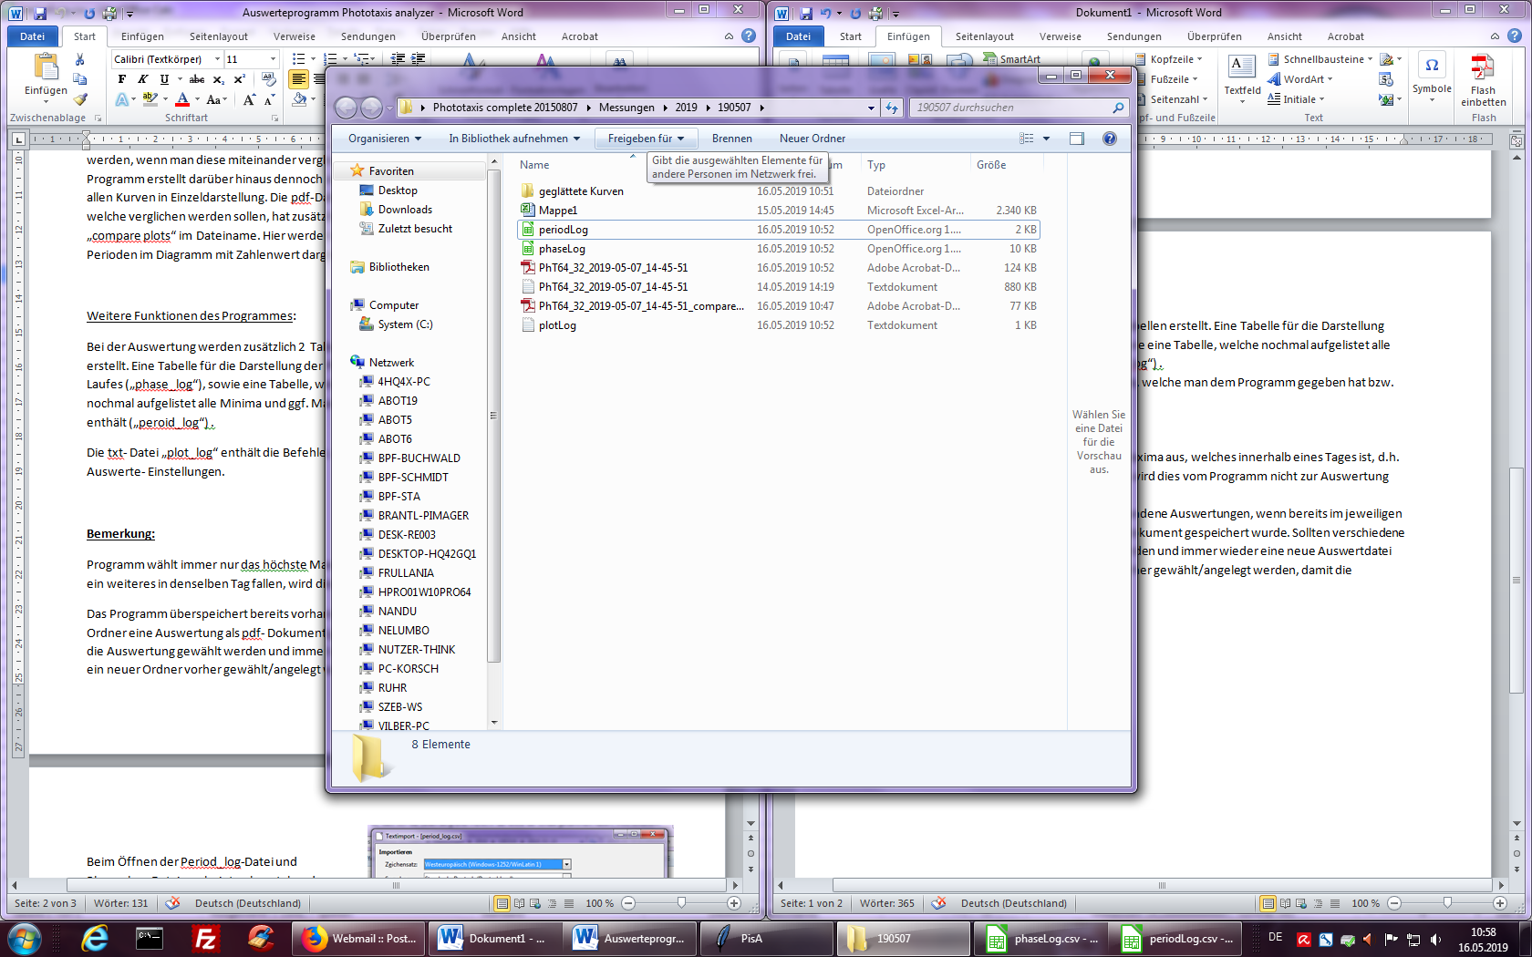

**Bemerkungen:**

* 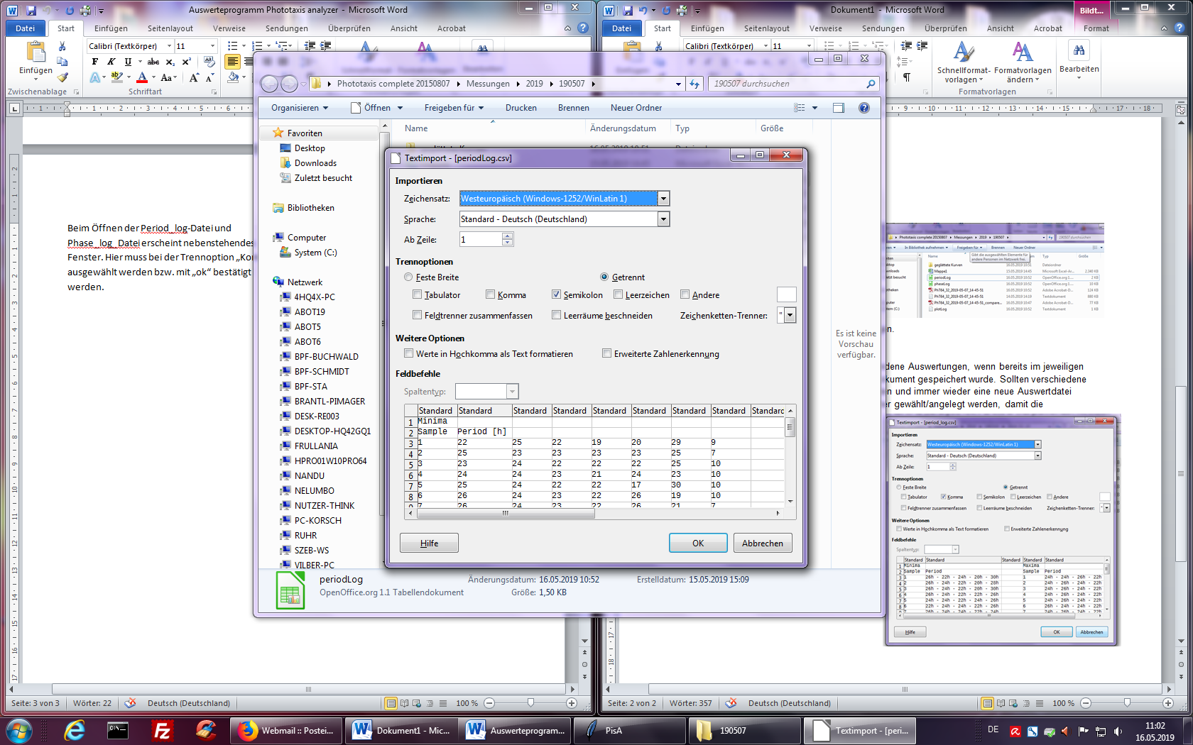Das Programm überspeichert bereits vorhandene Auswertungen, wenn bereits im jeweiligen Ausgabe-Ordner eine Auswertung als pdf-Dokument gespeichert wurde. Sollten verschiedene Parameter für die Auswertung gewählt werden und immer wieder eine neue Auswertdatei erstellt werden, muss ein neuer Ordner vorher gewählt/angelegt werden, damit die vorhergehenden Daten nicht verloren geht.
* Beim Öffnen der periodLog-Datei und phaseLog-Datei erscheint nebenstehendes Fenster. Hier muss bei der Trennoption „Semikolon“ ausgewählt werden bzw. mit „ok“ bestätigt werden.
* Das Programm kann keine der genannten Dateien überspeichern, falls diese gerade geöffnet sind oder bearbeiten werden. Die Analyse kann nicht gestartet werden, sollte dies der Fall sein, weshalb vor dem Start alle genannten Dateien geschlossen werden müssen.

*Mittelwerte anzeigen lassen*

* um sich die Mittelwerte in den periodLog- und phaseLog-Tabellen berechnen zu lassen, müssen die Werte mit der Maus markiert werden, aus denen der MW gebildet werden soll
* Anzeige des MW unten rechts 